1. Crear Repositorio llamado BuscadorOCW

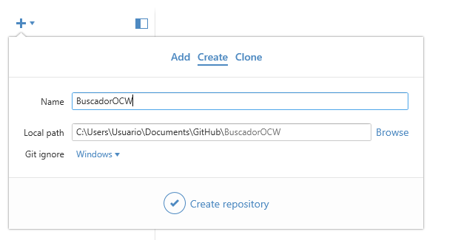

1. En la dirección que ha sido guardado se crea una carpeta con los archivos del proyecto, y en el aplicativo de escritorio se actualizara automáticamente.

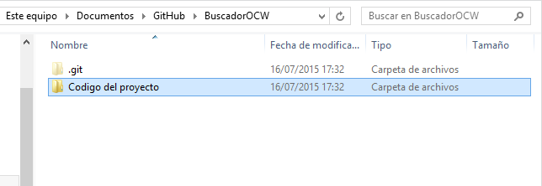

1. Una vez creada la carpeta con los archivos de proyecto se procede a sincronizar con la cuenta online de github.

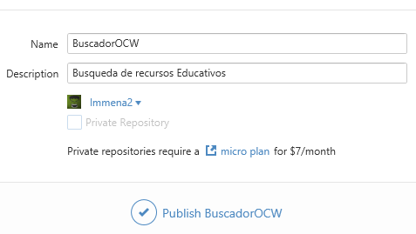

1. Verificar si esta en github online

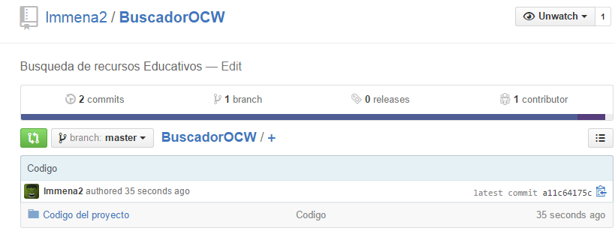

1. Contribuir con el proyecto desde cuenta dimoreno. Primero buscamos al usuario a seguir.

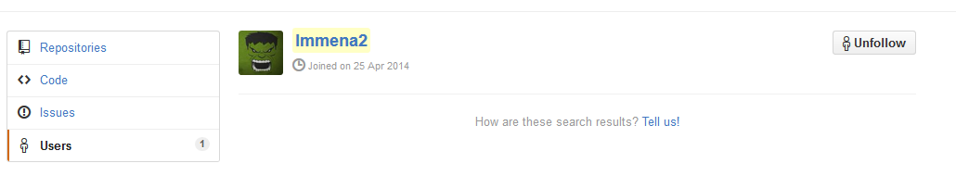

1. Luego entramos al usuario para ver sus repositorios y luego presionamos fork el cual hace una copia del proyecto en el usuario dimoreno.

